LUNES 07 | MARTES 08 | MIÉRCOLES 09 | JUEVES 10 | VIERNES 11
Núcleo: Lenguaje verbal.  O.A: Juega a leer en cuento corto de pictograma.  -Observan video grabado por educadora donde siguen la lectura con ayuda, primero se les presenta el significado de los dibujos, luego leen cuento completo con ayuda de educadora, cuento corto “Omar celebra la navidad”.  -Imprimir hoja de actividad donde deben pintar con témperas a pincel a Omar y a Rodolfo, personajes del mini cuento.  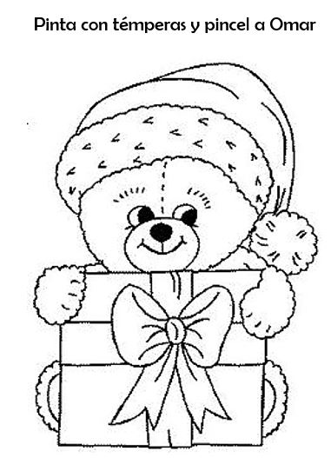  Enviar fotografía a educadora. | Núcleo: Lenguaje verbal.  O.A: Repite poema “Los tres reyes”.  -Observan video grabado por educadora donde siguen lectura con ayuda, repiten y aprenden poema de “Los tres reyes”.  -Imprimir hoja de actividad donde deben pintar con témperas sólidas cada corona, recortar y pegar una tira de papel en la parte inferior para poder finalizar cada corona. Cada párvulo debe escoger a quién le obsequiará las coronas.  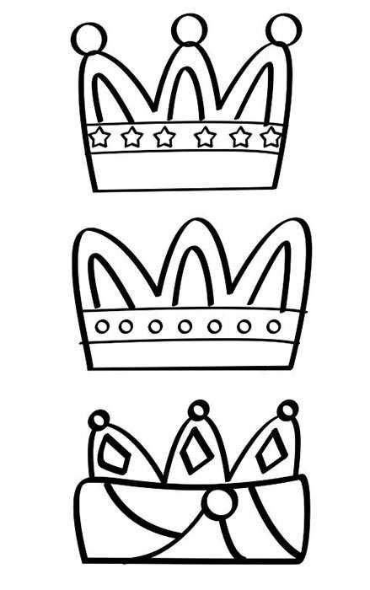  -Enviar fotografía a educadora. | Núcleo: Lenguajes artísticos.  O.A: Aprenden villancico “Burrito sabanero”.  -Observan video grabado por educadora donde se les invita a cantar y a seguir canción con algún instrumento musical. Observan y siguen mímicas, junto con aprender el villancico.  -Imprimir hoja de actividad donde deben pegar lana en el pelo y cola del burrito sabanero, luego pintar su cuerpo.  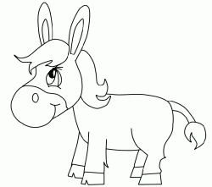  -Enviar fotografía a educadora. | Núcleo: Comprensión del entorno sociocultural.  O.A: Reconocen funciones de algunas profesiones y oficios.  -Observan video grabado por educadora donde presenta algunas profesiones y oficios, nombra cada una y explica brevemente cual es la labor que cumplen dentro de la sociedad.  -Imprimir hoja de actividad donde deben nombrar cada oficio, respoder qué hace cada uno, luego colorear, recortar y pegar en el lugar correcto.  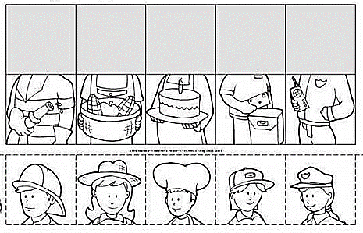  -Enviar fotografía a educadora. | Núcleo: Pensamiento matemático.  O.A: Resuelve problema matemático simple.  -Observan video grabado por educadora donde se les presenta una tabla con colores con lápices y figuras, los párvulos deben relacionar el color con la forma, colaboran con educadora.  -Imprimir hoja de actividad donde deben recortar las figuras de la segunda hoja y pegarlas en la tabla según corresponda.  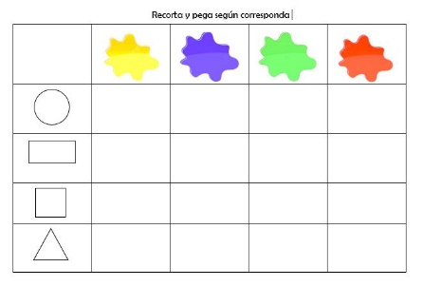  -Enviar fotografía a educadora.
Núcleo: Corporalidad y movimiento  O.A: Realiza figura humana con ayuda.  1.Usted ponga un papelógrafo (papel grande) en el piso.  2.Usted marque el contorno de su hijo con un plumón.  3.Su hijo debe realizar con un plumón la cara, el pelo y la ropa, luego pintar. Oriente el trabajo de su hijo con pequeña ayuda y sugerencias.  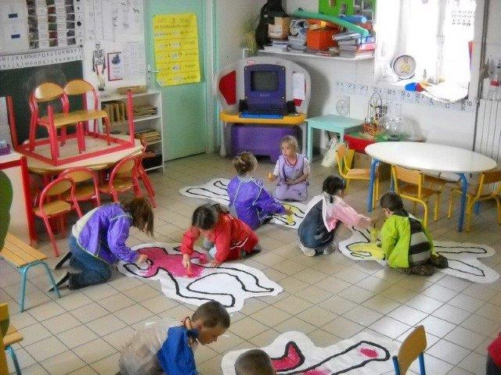  -Enviar fotografía de actividad. | Núcleo: Corporalidad y movimiento  O.A: Realiza figura humana con ayuda.  1.Usted realiza un óvalo en una hoja, arriba el óvalo un círculo.  2.Ellos realizan el resto de la figura humana, con ayuda intentan hacer el pelo, brazos, dedos, piernas y pies con plasticina, como observa en la imagen.  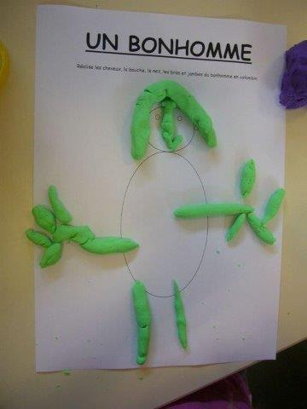  -Enviar fotografía de actividad. | Núcleo: Corporalidad y movimiento  O.A: Perfeccionar su coordinación visomotriz fina.  1.Busque elementos pequeños de juguetes.  2.Cada párvulo debe tomar con los dedos índice y pulgar (prensión pinzas) un perrito de ropa, debe afirmar un pequeño objeto y lo deposita en un recipiente favorito.  3.Jugar tomando el tiempo.  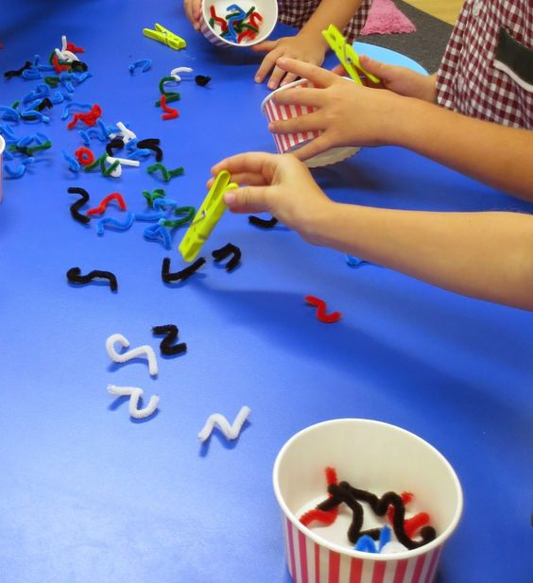  -Enviar fotografía a educadora. | Núcleo: Corporalidad y movimiento  O.A: Perfeccionar su coordinación visomotriz fina.  1.Los párvulos estampan con témperas diferentes tamaños de círculos sobre una hoja de block.  2.Los círculos se pueden realizar con vasos o envases de diferentes diametros.  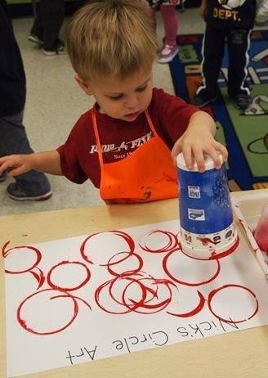  -Enviar fotografía a educadora. | Núcleo: Corporalidad y movimiento  O.A: Perfeccionar su coordinación visomotriz fina.  1.Los párvulos deben estirar plasticina hasta que realicen tiritas delgadas de cada color.  2.Armar arcoiris, lo pegan sobre una hoja de block, finalmente pegan pétalos desmaquillantes como señala la imagen.  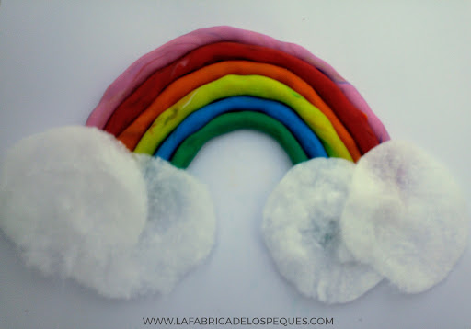  -Enviar fotografía a educadora.

